**РЕСПУБЛИКА ДАГЕСТАН**

**БУЙНАКСКИЙ РАЙОН**

**Муниципальное бюджетное дошкольное образовательное учреждение «Детский сад «Пчелка» общеразвивающего вида с. Карамахи**

*Муниципальный этап Республиканского конкурса*

*«Лучший детский сад года Дагестана - 2020»*

*(Приказ № 90 от 01.10.2020 МКУ «УОБР»)*

**АНАЛИТИЧЕСКАЯ СПРАВКА**

Физическое воспитание детей



***с. Карамахи***

***2020***

**АНАЛИТИЧЕСКАЯ СПРАВКА**

«**Физическое развитие дошкольников**»

Важнейшим этапом в формировании здоровья ребенка, **развития у него физических** навыков и умений является **дошкольное детство**.

Одним из основных задач для детей **дошкольного возраста являются** оздоровительные **задачи:**

1. Укрепление опорно-двигательного аппарата и формирование правильной осанки *(т. е. удерживание рациональной позы во время всех видов деятельности)*

2. Содействие повышению функциональных возможностей вегетативных органов. Активная двигательная деятельность ребенка способствует укреплению сердечно-сосудистой и дыхательной систем, улучшению обменных процессов в организме, оптимизации пищеварения и теплорегуляции, предупреждению застойных явлений и т. д.

3. Воспитание **физических способностей***(координационных, скоростных и выносливости)*. В**дошкольном** возрасте процесс воспитания **физических**способностей не должен являться специально направленным по отношению к каждому из них. Наоборот, на основе принципа гармонического **развития**следует так подбирать средства, менять деятельность по содержанию и характеру и регулировать направленность двигательной активности, чтобы обеспечивалось комплексное воспитание **всех физических способностей.**

4. Формирование устойчивого интереса к занятиям **физической культурой.**

Детский возраст является наиболее благоприятным для формирования устойчивого интереса к занятиям **физическими упражнениями.**

Учитывая все это, наш детский сад особое внимание уделяет физическому воспитанию детей. Педагогами применяются всевозможные игры и другие мероприятия для повышения интереса детей к занятиям физической культуры и спорта.

Наши воспитанники участвуют в различных спортивных конкурсах не только внутри сада, но и в районных и республиканских мероприятиях, и занимают призовые места.

Участие в районных спортивных соревнованиях

«Веселые старты».

В соответствии с планом мероприятий МКУ «Управление образования Буйнакского района», в целях реализации федерального государственного образовательного стандарта дошкольного образования были проведены спортивные соревнование «Весёлые старты» среди воспитанников муниципальных дошкольных образовательных учреждений района 31 октября 2018 года в 10.00 на базе МБДОУ «Сказка» сел.Н-Казанище, где наши воспитанники заняли 3 место.

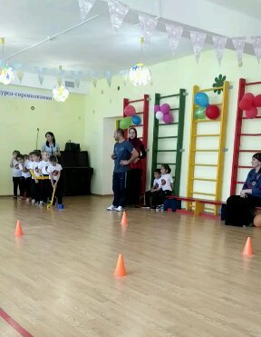 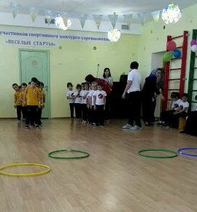

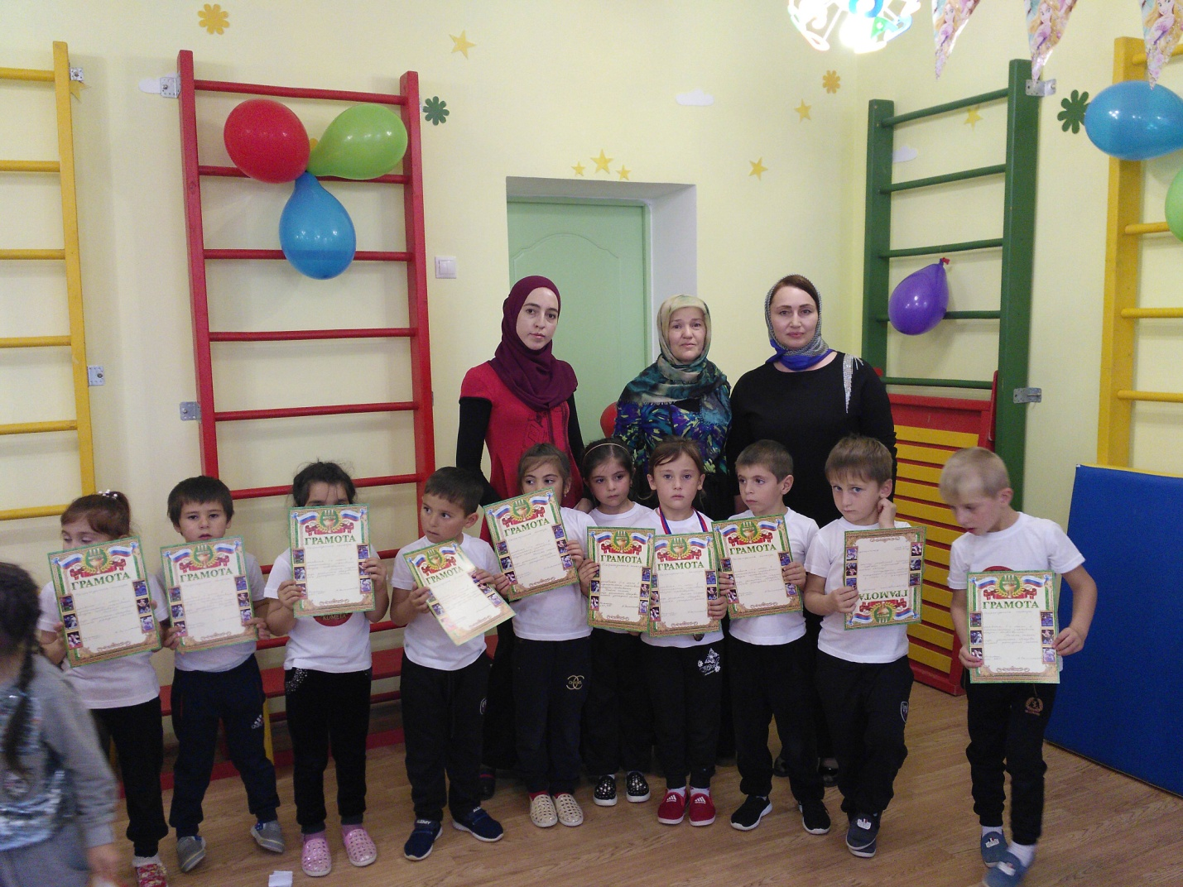

Участие в республиканских спортивных

соревнованиях «Веселые старты».

На основании Приказа Минобрнауки РД № 1808-09/19 от 27 сентября 2019г. и положения, утвержденного приказом Минобрнауки РД о проведении республиканских спортивных соревнований «Веселые старты» среди воспитанников дошкольных образовательных учреждений в МКДОУ «Детский сад «Пчелка» был издан приказ

№ 27 от 01.10. 2019 года о подготовке и участию воспитанников в данном соревновании.

Цель соревнований:

- популяризация спортивных соревнований среди дошкольников и пропаганды здорового образа жизни;

- определение лучших дошкольных образовательных учреждений по постановке физкультурно-оздоровительной работы.

В 6 часов утра 8 октября 2019 года сборная команда МКДОУ «Детский сад «Пчелка» под названием «Стрела» в сопровождении тренера, воспитателя и родителей воспитанников выехала на соревнования, которые проводились в Махачкале на стадионе им. Елены Исинбаевой.

Команда состояла из 10 человек: 5 мальчиков и 5 девочек.

В 8:30 прибыли на место. На стадионе приняли нас радушно, дали время разминуться и отдохнуть с дороги.

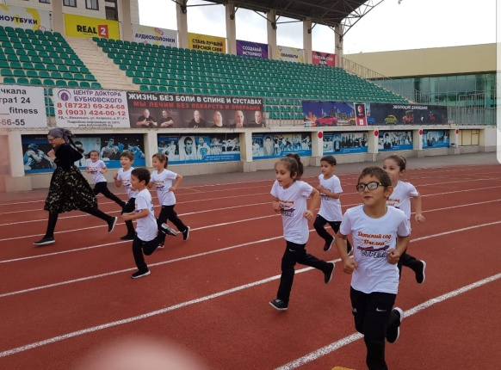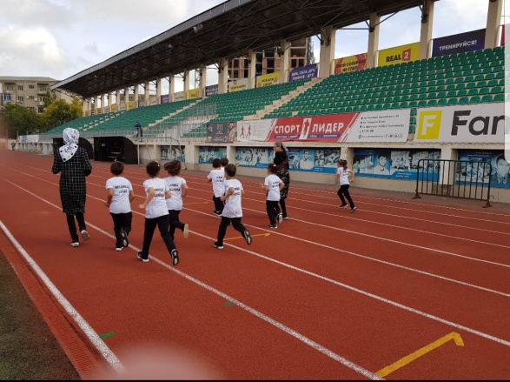

До начала соревнований дети позавтракали в кафе, что находилось вблизи стадиона. В 10:00 началось мероприятие. Выстроились 12 сборных команд дошкольных образовательных учреждений республики. Вначале провели небольшую спортивную разминку.

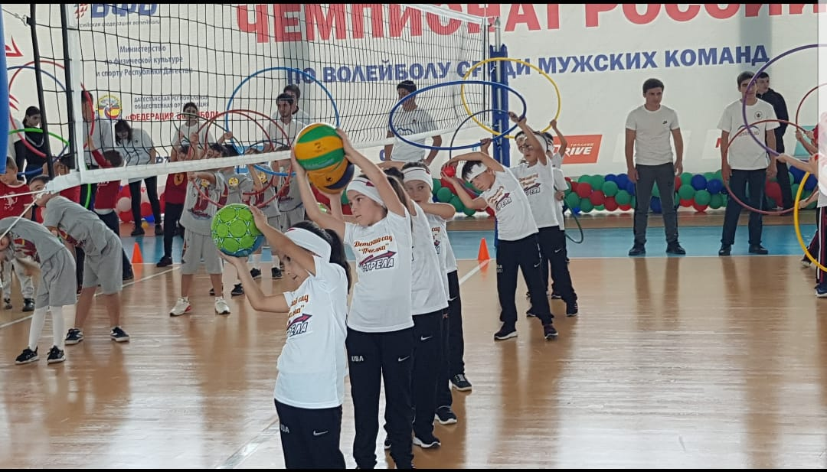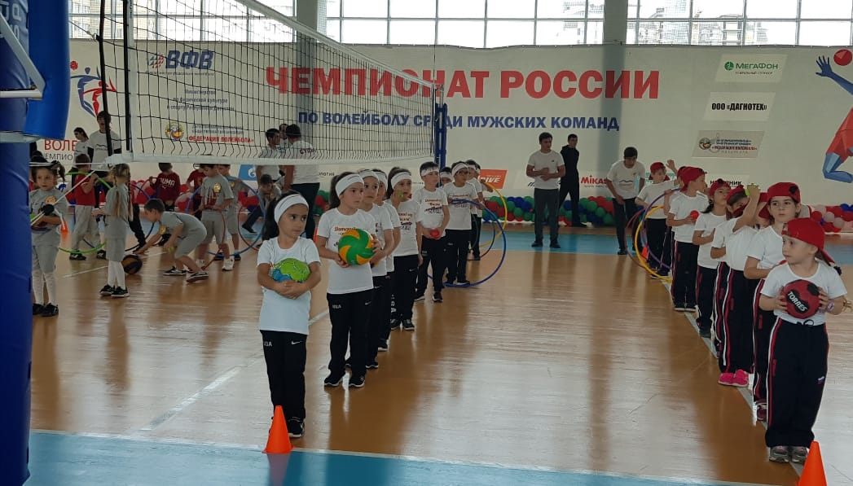

Затем начались соревнования. У каждой команды стоял судья и объяснял ход эстафет. Необходимо было пройти по 6 эстафетам. Судьями команд засекалось время прохождения эстафеты участниками команд.

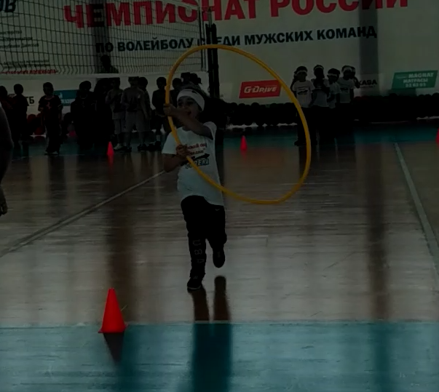

Соревнования проходили весело и активно. Наша команда показала хорошие результаты.

После окончания соревнований началась церемония награждения. Все участники соревнований были награждены медалями. А победители и призеры были награждены кубками, грамотой и медалями.

Итак, торжественный момент: наша сборная команда «Стрела» под своим штандартом, представляющим Буйнакский район, заняла **3 место** и получила в награду свой бесценный кубок победителей и грамоту, подписанную лично министром образования Республики Дагестан.

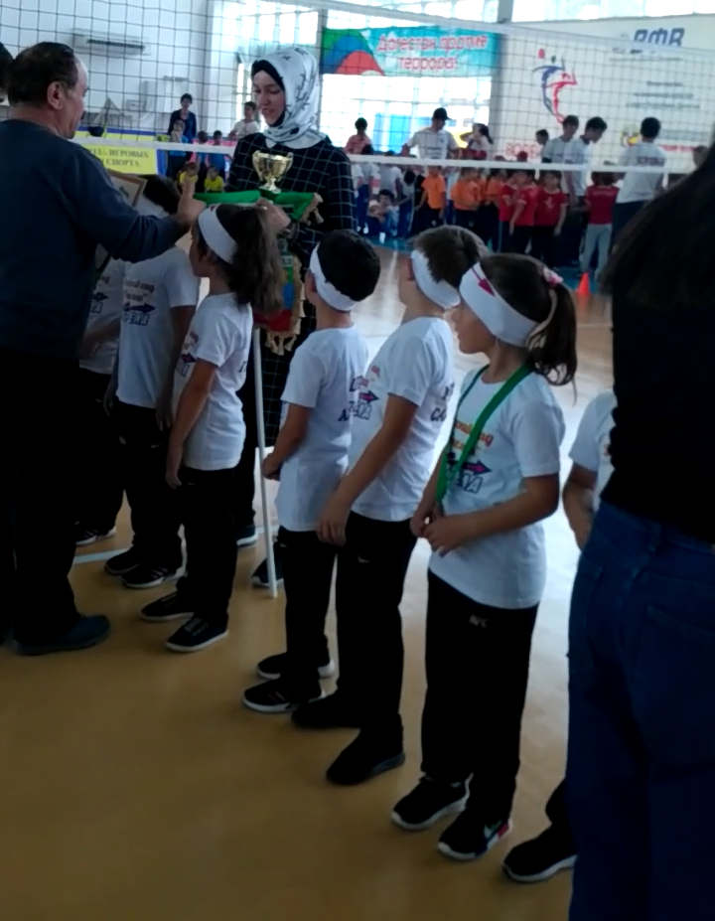

По окончании церемонии награждения были сделаны памятные снимки.

И мы с веселым настроением двинулись в обратный путь и к 15:40 благополучно вернулись в наш детский сад «Пчелка»

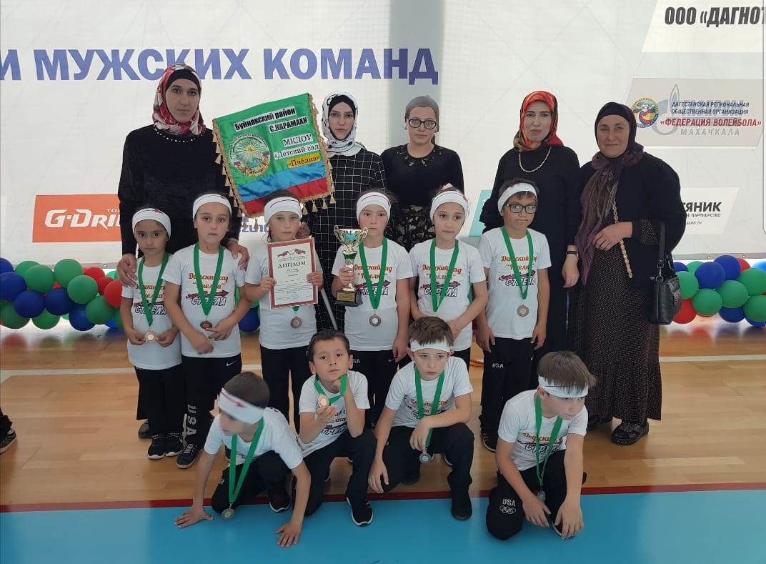

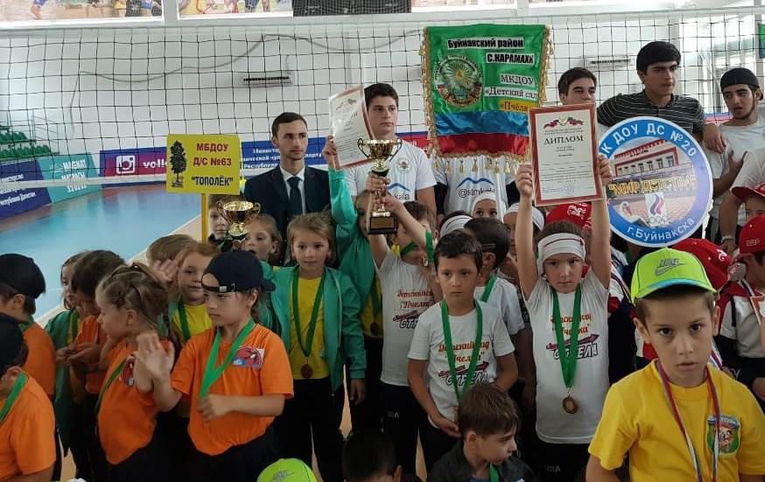

Спасибо за внимание!